Министерство образования и науки Российской Федерации
Федеральное государственное автономное образовательное учреждение высшего образования
«Пермский национальный исследовательский политехнический университет»
ОТЧЁТ
ПО ЛАБОРАТОРНОЙ РАБОТЕ № 1
Дисциплина: Основы алгоритмизации и программирования
Тема: Вычисление выражений. Вещественные типы данных, инкремент и декремент
Вариант: 6
Выполнил работу:
студент группы РИС-26-4б
Зайцев Дмитрий Евгеньевич
Проверил работу
Доцент кафедры ИТАС
Полякова О.А
Пермь - 2026

1. Постановка задачи
Задание 1. Вычислить значение выражения для типов float и double с использованием промежуточных переменных, сравнить и объяснить результаты:
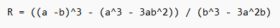
где a = 1000, b = 0,0001.
Задание 2. Вычислить значения выражений и объяснить полученные результаты:
1) m - ++n
2) ++m > --n
3) --n < ++m
m = 5 и n = 5. Каждое выражение вычисляется отдельно с этими начальными значениями, чтобы изменения переменных в одном выражении не влияли на следующие.
1. 1 Краткий алгоритм решения
Для первого задания отдельно вычисляются степени и произведения: Затем находятся числитель, знаменатель и итоговое отношение. Один и тот же алгоритм применяется сначала к float, а затем к double.
Тип float хранит вещественные значения с одинарной точностью, а double - с двойной. При вычитании близких больших чисел часть значащих цифр может потеряться, поэтому результаты вычислений для этих типов могут заметно различаться.

3. Программа решения задания 1
В программе используются промежуточные переменные и шаблонная функция calculate, позволяющая выполнить один и тот же набор вычислений для типов float и double.
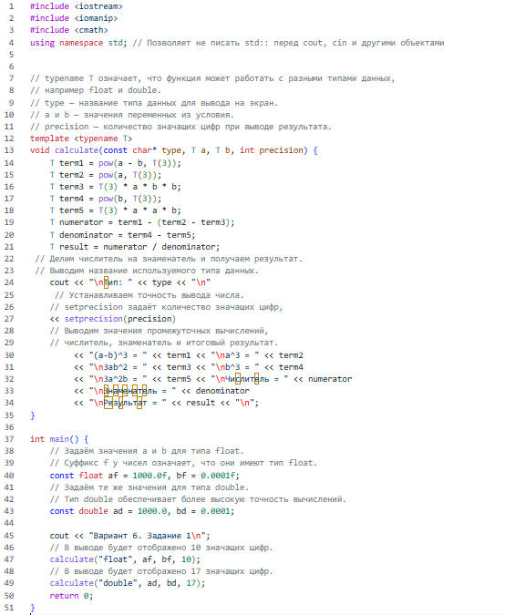
Рисунок 1 - Исходный код программы для задания 1

4. Результаты выполнения задания 1
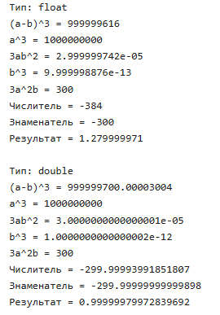
Рисунок 2 - Вывод программы для типов float и double
Тип данных | Числитель | Знаменатель | Результат
float | -384 | -300 | 1,279999971
double | -299,99993991851807 | -299,99999999999898 | 0,99999979972839692
Объяснение результатов
Математически выражение имеет значение, близкое к 0,9999998. При вычислениях типа double результат 0,99999979972839692 близок к этому значению. Для float получается 1,279999971, что существенно отличается от ожидаемого результата.
Причина - ограниченная точность float. При вычислении (a - b)^3 получается число порядка 10^9, а затем из него вычитается другое близкое число a^3 - 3ab^2. Из-за потери значащих цифр разность в вычислениях float становится -384 вместо значения около -299,99994. Тип double хранит больше значащих цифр, поэтому результат значительно точнее.

5. Программа решения задания 2
Для каждого выражения созданы отдельные переменные m и n, начальные значения которых равны 5. Так результаты можно анализировать независимо.
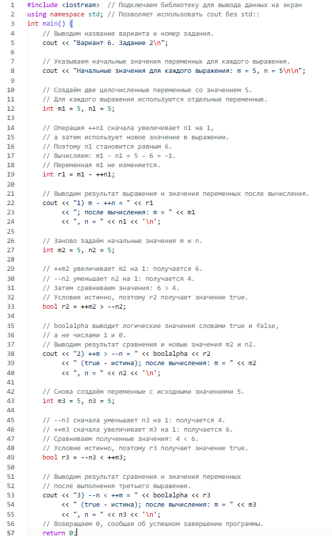
Рисунок 3 - Исходный код программы для задания 2

6. Результаты выполнения задания 2
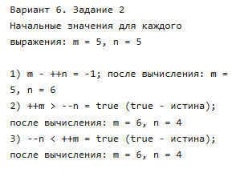
Рисунок 4 — Вывод программы для задания 2
Выражение | Результат | Значения после вычисления
m - ++n | -1 | m = 5, n = 6
++m > --n | истина (1) | m = 6, n = 4
--n < ++m | истина (1) | m = 6, n = 4
Объяснение результатов
Префиксные операции ++ и -- изменяют переменную до использования её значения в выражении. В первом выражении ++n увеличивает n с 5 до 6, поэтому вычисляется 5 - 6 = -1. Во втором выражении ++m даёт 6, а --n даёт 4; сравнение 6 > 4 истинно. В третьем выражении --n даёт 4, ++m -- 6, поэтому сравнение 4 < 6 также истинно.

